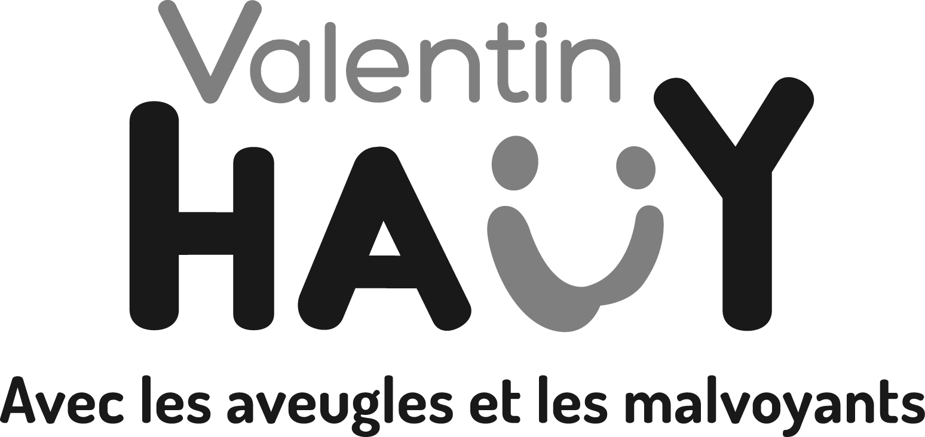

LA LETTRE D’INFO DE L’AVH
Septembre 2020

Cette année 2020 restera marquée par la crise sanitaire liée au Covid-19. Elle nous aura empêchés de poursuivre nos activités dans des conditions normales et aura privé bon nombre d’entre nous de rencontres familiales, amicales, culturelles…
A l’Association Valentin Haüy, nous avons réussi à alimenter nos lecteurs en livres audio en envoyant par la poste plus de 900 CD.
Nous avons pu également, grâce aux bénévoles et aux adhérents, maintenir autant que possible, et dans les règles sanitaires imposées, ce lien qui nous relie (contacts téléphoniques, visites…).
Nous espérons qu’au moment où vous recevrez cette lettre, nous aurons repris un fonctionnement normal pour pouvoir vous accueillir et proposer nos services :

- La bibliothèque, qui a encore augmenté son volume de livres enregistrés : plus de 8500 titres sont disponibles et vous pouvez consulter le catalogue sur le site Internet : www.annecy@avh.asso.fr
- Les promenades du jeudi, qui rencontrent toujours du succès. A ce propos, si dans votre entourage des personnes sont disponibles pour faire de l’accompagnement, elles seront les bienvenues. Il suffit de nous contacter au bureau du Comité d’Annecy.
- Les sorties culturelles. Un nouveau calendrier de spectacles va bientôt être disponible.
- La lecture à voix haute, le mardi après-midi. Avec la lecture de textes courts, nouvelles…
- Le Club de lecture, qui permet de faire connaître de nouveaux titres plébiscités par les membres du Club.
- La formation aux matériels spécifiques et à l’informatique.

Des bénévoles de l'association ont participé au groupe de travail initié par la mairie d'Annecy et ont permis que les services du Handibus soit désormais accessibles aux personnes non-voyantes ou malvoyantes.

D'autres communes de Haute-Savoie ont mis en place des services similaires, n'hésitez pas à vous renseigner auprès de votre mairie.

Et dans les nouveautés à mettre en place très bientôt :
- l’aide aux démarches administratives notamment pour remplir des dossiers.
- l’apprentissage de jeux de cartes en braille,
- club de jeux de société (scrabble, cartes, dames, échecs, petits chevaux, le mot le plus long, 1000 bornes, solitaire)
- le tennis de table.
A noter : le bâtiment du Comité d’Annecy est équipé d’un nouveau digicode qui ne fonctionne que pendant les horaires de permanence. Un bouton, en braille, tout en bas du boitier métallique vous permet d’ouvrir la porte. Cette ouverture commande également la porte intérieure, il faut donc aller rapidement pousser cette 2ème porte.

Enfin, c’est grâce en partie à votre adhésion et à l’aide des bénévoles que nous parvenons à mettre à votre disposition ces différentes activités. Pour l’année 2021, elle restera au montant de 25€ qui devront nous être adressés dès le début de l’année.

Ce nouveau support d’information, que nous voulons réactif, vous sera adressé régulièrement. Si vous disposez d’une adresse mail, nous pourrons vous l’adresser plus rapidement, et en respectant la nature… Merci de nous la communiquer à l’adresse du Comité : comite.annecy@avh.asso.fr.

Dans l’attente et le plaisir de vous retrouver,
Cordialement.

Le Comité d’Annecy.

